XU1110 Scheda creata il 3 marzo 2025
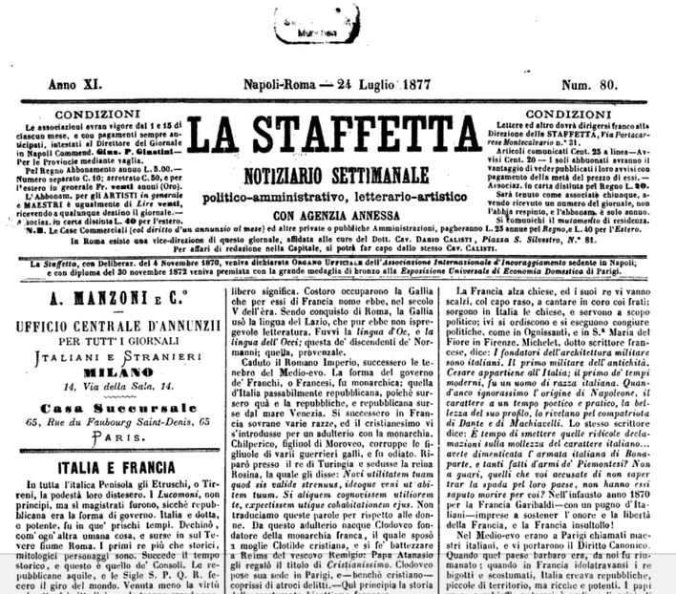Descrizione storico-bibliografica
La *staffetta : notiziario nazionale ed estero. - Anno 1, n. 1 (29 luglio 1860)- . - Napoli . tip. Coster, 1860. – 1 volume ; 31 cm. ((Trisettimanale. - TO00195719

La *staffetta : notiziario settimanale. - Anno 1, n. 1 (5 maggio 1867)-anno 21 (1887). - [Napoli] : Stab. dell'Ateneo, 1867-1987. – 21 volumi : ill. ; 39 cm. ((Il sottotitolo varia in: notiziario settimanale politico, amministrativo, letterario, artistico. - Il luogo di pubblicazione varia in: Napoli-Roma. - LO10425019
Copia digitale n.80-87(1877); 1880; 1881

La *staffetta : cronaca politica, amministrativa, settimanale. - Anno 1, n. 1 (9 luglio 1896)- . - Salerno : Tip. Grimaldi, 1896. – 1 volume ; 40 cm. - CUBI 567882. - BNI 1896-7526. - CFI0366772

La *staffetta : periodico politico, amministrativo, letterario. - Anno 1, n. 1 (10 gennaio 1897)-anno 1, n. 11 (1897). - Castellamare di Stabia : Tip. elzeviriana, 1897. - 1 volume ; 41 cm. - CUBI 567888. - BNI 1897-7018. - CFI366778

